Nome: Maria Eduarda Gomes Nunes, Maria Eduarda Moreira - 1.DS

Espelho inteligente da moda
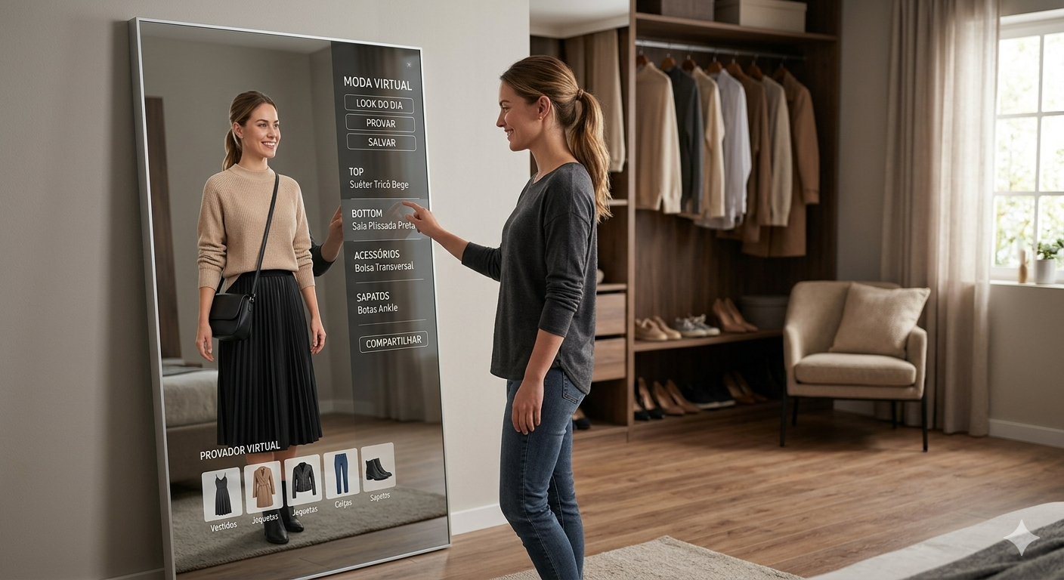
1.Função
- Esse conceito de espelho inteligente focado em moda serve como um provador virtual e assistente pessoal de estilo. A ideia principal é otimizar o tempo e melhorar a experiência de se vestir.

2. Sistema Operacional
- Windows
Para projetos que exigem um processamento gráfico mais pesado (como renderização 3D de roupas em tempo real com alta fidelidade).
Vantagem: Melhor suporte para câmeras de profundidade (como o antigo Kinect ou as câmeras Intel RealSense), que são essenciais para mapear o corpo do usuário com precisão.
Público: Projetos mais profissionais ou comerciais.

3. Linguagem Escolhida
- Python
Se o espelho precisa reconhecer seu corpo e "colocar" a roupa em cima de você, o Python é indispensável.
Por que usar: É a linguagem rainha para Inteligência Artificial e Visão Computacional.
O que ela faz: Processa a imagem da câmera em tempo real para detectar suas medidas e a posição dos seus ombros, braços e pernas Função de Moda: É aqui que roda o algoritmo de Provador Virtual

